27.01.2023 – 7-А

Всесвітня історія

вч. Рзаєва Н.О.

**Тема:** **Практичне заняття №3. Священна Римська імперія.**

**Мета:** ознайомити учнів з історією Священної Римської імперії, дати уявлення про військові походи німецьких імператорів, історію їх боротьби з папством; з’ясувати причини, які завадили створенню централізованої держави в Німеччині; висловлювати судження щодо тенденцій розвитку європейських держав; розвивати навички аналізу та застосування історичної інформації.

**Опрацюйте опорний конспект**:

**Основні дати та події:** (запишіть і запам’ятайте)

• 919 р. — утворення Німецького королівства;

• 962 р. — утворення Священної Римської імперії;

• 1077 р. — похід до Каносси;

• 1220–1268 рр. — панування династії Штауфенів;

• 1242 р. — битва на Чудському озері;

• 1356 р — «золота булла».

За Верденською угодою “землі східних франків” отримав Людвіг Німецький. Саме на цих землях згодом постало Німецьке королівство.

**919 р. — утворення Німецького королівства.** Але на той час ті землі мало нагадували державу. На них існували п’ять герцогств, володарі яких майже не підкорялися королям із династії Каролінгів. Знатні роди постійно боролися за владу. Це протистояння феодалів, герцогів і королів часто мало збройний характер і тому дістало назву міжусобних війн.

Разом із міжусобними війнами землі Східного Франкського королівства потерпали від нападів чужоземців. Східнофранкські королі та місцеві герцоги зуміли захистити свої землі від вікінгів. Одначе наприкінці X ст. з’явився новий небезпечний ворог, який прийшов зі сходу, — угорці, або мадяри. Вони розпочали спустошувати німецькі землі, що спонукало герцогів до об’єднання в єдине королівство.

У 919 р. місцева знать проголосила королем Східного Франкського королівства саксонського герцога Генріха Птахолова.

Генріх I посилив владу і поклав край постійним чварам і суперечкам німецької знаті. Для боротьби проти угорців і захисту населення він наказав будувати невеликі фортеці — бурги. Як і в інших країнах тогочасної Європи, у Німеччині було створено численну важку кінноту — рицарів.

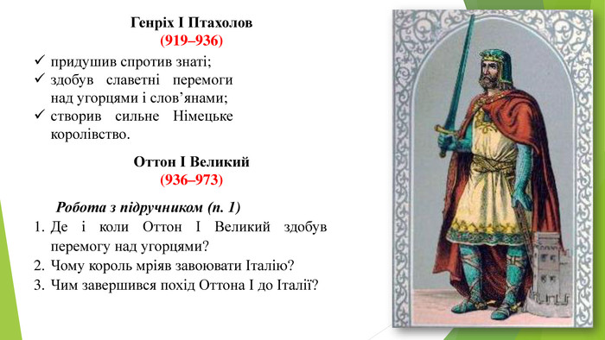

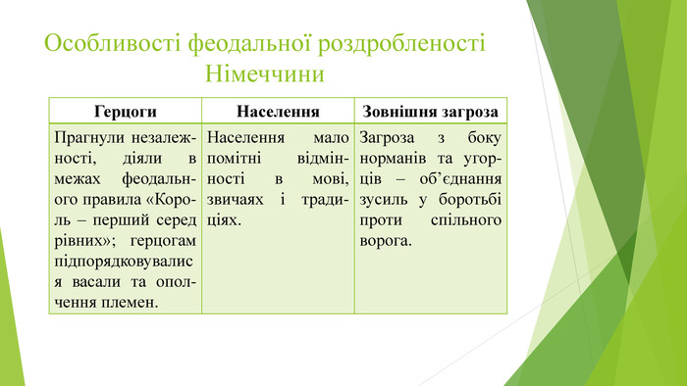

Саме з її допомогою 955 р. син Генріха I Оттон I (936 – 973 рр.) завдав такої нищівної поразки угорцям у вирішальній битві на річці Лех у Баварії, що вони назавжди припинили напади.

Оттон мріяв відновити імперію Карла Великого, але йому бракувало імператорського титулу. У цей час, вигнани 18-річний Папа Римський Іоанн ХІІ з Риму ломбардцями, попросив допомогу в німецького короля.

Італійський похід короля увінчався успіхом, і оскільки Іоанна ХІІ було повернуто на папський престол. Вдячний Папа Римський коронував імператорською короною Оттона І у 962 році. Пізніше у 1157 році нова імперія була названа Священною Римською імперією німецької нації. Німецькі імператори не мали повного контролю над

Північною і Середньою Італією. Кожний новий імператор був змушений

добиватися корони і влади над Італією за допомогою нових загарбницьких

походів. Витрати, пов’язані з війнами, щоразу лягали важким тягарем на плечі селян. Для історії Європи важливим було те, що боротьба пап з імператорами поклала початок розподілу влади на духовну та світську, що є підвалиною демократії.

У **1138 р.** в Німеччині утвердилася династія Штауфенів (Гогенштауфенів).

Найбільшої могутності ця династія досягла, коли монархом став Фридрих І Барбаросса (1152–1190).

У **1154 р.** Фридрих здійснив свій перший похід в Італію, щоб здобути

імператорську корону. Тут він придушив виступи проти духівництва і влади папи, які очолював чернець Арнольд. Як подяку за допомогу папа проголосив Фридриха імператором. Проте насильство і грабежі німецьких рицарів викликали в Римі таке обурення, що Фридрих поспішив повернутися до Німеччини.

**1158 р.** – ІІ похід Ф. Барбароссса.

Проти Фридриха згуртувалися і виступили його непримиренний ворог папа Александр III і міста Північної Італії та Сицилійського королівства, якими правили тоді нормани. Фридриху доводилось організовувати нові й нові походи.

У **1176 р.** під Міланом відбулася одна з найбільш знаменитих битв Середньовіччя. Військо Барбаросси було вщент розгромлене, а він ледве непотрапив у полон.

**У 1177 р**., через 100 років після подій у Каноссі, імператору знову довелося принижуватися перед папою Александром III. Фридрих, поцілувавши черевик папи, на площі у Венеції привселюдно заявив про своє каяття і підписав перемир’я на шість років, а пізніше – мир. Ця битва «поховала» плани імператора підкорити Італію.

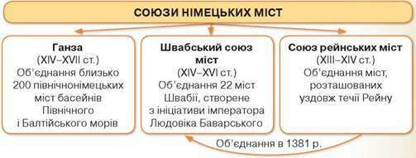

**В ХІІІ ст**. Німеччина остаточно розпалася на окремі князівства. До рук князів перейшли основні функції державної влади. Посада імператора

залишилась лише шляхетним обов’язком. Саме діяльність Фрідріх ІІ закріпила роздробленість у Німеччині.

Захоплення нових земель на східному кордоні, війни в Італії призвели до послаблення влади імператора та посилення німецьких князів. У ХІІІ ст. Священну Римську імперію охопила криза. В імперії починається період міжцарів’я + роздробленість країни. Цим скористалися князі, які збільшували свої володіння і зміцнювали владу.

**У 1356 р. Священну Римську імперію очолив імператор Карл ІV**

**Люксембург (1355–1378). Новий імператор видав «Золоту буллу»** (1356), що

закріпила політичну роздробленість Німеччини і надала право обирати

імператора з числа семи курфюрстів. Віднині князі видавали закони, збирали

податки, карбували монету, будували міста, утримували військо і вели війни

поміж собою.

**Робота з поняттями:** (запишіть і запам’ятайте)

**Курфюрсти** – титул князів у Священній Римській імперії, за якими закріплено право обирати імператора.

**«Золота булла»** – особливо важливий документ, скріплений металевою печаткою – буллою.

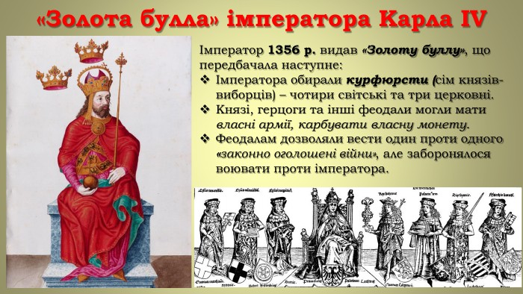

**Перегляньте відео:** [**https://youtu.be/0ZZEvAxDT48**](https://youtu.be/0ZZEvAxDT48)

**Домашнє завдання:**  **прочитати пар. 19. Запишіть основні дати і терміни з теми.**

Завдання надсилайте на освітню платформу Human, вайбер 097-880-70-81, або на ел. адресу [nataliarzaeva5@gmail.com](mailto:nataliarzaeva5@gmail.com)